Touch智能触控系列
T5000紫外可见分光光度计

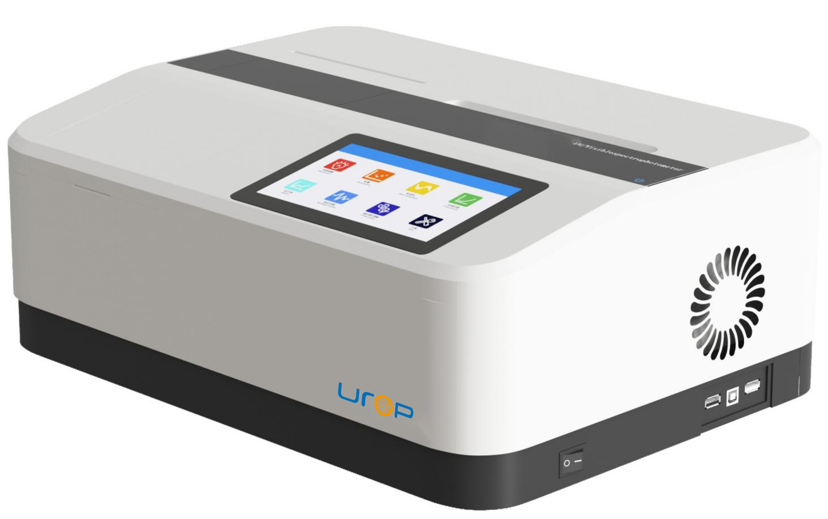

产品特点：
- 主机显示采用1024*600高分辨率真彩触控液晶显示器，操作直观简便，显示效果出众。
- 强大的主机内置程序功能，包含光度测量、定量测试、多波长测试、动力学、文件管理、性能验证。
- 全数字波长输入，全自动调零。
- 采用加厚钣金件，保证光路在运输中不变形，测试更精准，仪器更加坚固，耐用。
- 采用多个接口，方便连接，支持热敏张打印。
- 全密封结构，保证光路不受外界污染。
- 宽大的样品室，适配5~100mm的样品池架及其它附件（标配10mm手动四联池）；
- 主机支持USB数据导出，灵活方便
- 系统终身免费升级优化维护。
- 可选配PC软件具备审计追踪功能，完全满足药典要求。
技术指标：
光学系统 高性能全息光栅1200条/毫米
波长范围： 190-1100nm
光谱带宽： 4.0 nm
光度范围： -0.301- 3.0A， 0-200%T
杂散光： ≤0.04%T @220nm.360nm
波长准确度： ±0.5nm
波长重复性： ≤0.2nm
光度准确度 ±0.002A（0-0.5Abs） 、 ±0.004A(0.5-1.0Abs)、 ±0.3%T (0-100%T)
光度重复性 0.001Abs(0-0.5Abs)、0.002Abs(0.5-1.0Abs)、 ≤0.1%T (0-100%T)
基线平直度 ±0.002Abs
稳定性 ±0.001A/h 500nm处
噪声 ±0.0005Abs
★显示方式 1024*600 触摸彩屏
工作方式 T、A、C、E
按键 薄膜数字按键
主机功能
★数据输出 主机上测试数据可以直接U盘导出 (USB输出)
★打印接口 主机上可以直接接USB打印机打印A4纸张 (USB接口)
★系统升级 客户只要提供仪器编号，可以直接远程下载升级包到U盘进行自动升更新。
光度测试 测量吸光度透过率同时显示，设置K系数。
★定量分析 主机上可以进行定量一阶和一阶过零两种拟合方式。双波长、三波长吸光差值法计算标准曲线，建立A=K1*C+K0,可以查找原始数据，图谱曲线 。系数法：可以直接输入系数，进行浓度测试。
多波长测量 8个波长测量样品值
动力学 显示测量数据，计算△A/t
保存 测试数据可以保存，设置8个字符名称，显示保存时间。
设备工作条件：
工作电源：220V，50Hz
环境温度：10-35°
相对湿度：25-75%

